
5
CUPOS CONFIRMADOS

INDIA EN COLORES
VIVE LA EXPLOSIÓN DE COLORES QUE ES LA INDIA – “HOLI” 27 FEBRERO 2026
VISITAS: DELHI I UDAIPUR I JAIPUR I AGRA I VARANASI I DELHI

FESTIVAL DE COLORES “HOLI”
Cada año, las calles de la India cobran vida a medida que las personas de todo el país celebran Holi, el famoso Festival de los Colores. Imagina salir de casa con blancos viejos y volver con todos los colores del arco iris. Los niños llenos de alegría se equipan con pistolas de agua y globos de agua y participan en amistosos juegos de color. La gente baila al ritmo de los tambores indios y lanza colores en polvo, llamados gulal, a todos los que se encuentran. Holi oficialmente nos da el comienzo en la primavera, y no hay una mejor manera de hacerlo.
El norte de la India es el más exuberante durante Holi. En la víspera de Holi, las hogueras se construyen para simbolizar la destrucción del malvado demonio Holika. Udaipur, que es famosa por sus palacios y lugares pintorescos de la era Rajput, un lugar que está en la lista de muchos por su amplia historia, su profunda cultura arraigada y también es conocida por el nombre "ciudad de los lagos" . Las celebraciones de Holi en Udaipur son más grandiosas que en cualquier otro lugar. Los colores del pop que vuelan por el aire casi borran el sol. La música ruidosa de Bollywood y los dholaks (tambores indios) dan ritmo a cientos de personas bailando con sonrisas en sus rostros. La comida tradicional se sirve junto con una bebida clásica de "thandai" hecha con leche, azafrán, almendras y semillas de sandía. Las personas empapadas en agua coloreada y gulal se abrazan deseando un Happy Holi (Feliz Holi).
¡Bienvenida primavera con los colores de la India!

12 DÍAS / 11 NOCHES
EL PRECIO INCLUYE

- Ticket aéreo Santiago/Delhi/Santiago vía Bristish Airways
- Traslado aeropuerto /hotel /aeropuerto con asistencia en español.
- Alojamiento de 11 noches + 1 Early Check in en hoteles 4* y 4*+, con desayuno.
- 01 Almuerzo + 1 Almuerzo el día de “HOLI” en Udaipur
- Visitas guiadas y excursiones según itinerario en autobús con aire acondicionado.
- Guía acompañante en español desde día 1 al regreso de Delhi día 11.
- Boleto de tren Udaipur/ Jaipur y Agra/ Varanasi en clase Executive Chair Car (previsto)
- Vuelos internos Delhi/Udaipur y Varanasi/ Delhi en clase económica
- Entradas a los monumentos
- Paseo en barco en el lago Pichola a Udaipur, compartido.
- Manejo de equipaje en aeropuertos y estación de tren, 1 maleta por persona.
- Incluye impuestos hoteleros
- Impuestos aéreos USD 870 (No comisionable)
- 1 maleta de hasta 23 kg internacional / hasta 15 kg domésticos.
- Asistencia en viajes de cortesía.

BENEFICIOS EXCLUSIVOS
- Bienvenida tradicional en el aeropuerto con guirnaldas de caléndula o petálos de rosas
- Paquete de bienvenida con carta personalizadas, itinerario detallado, mapa de India, cuaderno con pluma, tarjetas postales pre estampadas y un regalo.
- Agua mineral en el vehiculo
- Patucos de zapatos para visitar el Taj Mahal, templos y mezquitas,etc.
- Wifi Gratis en el vehículo durante todo el recorrido (sujeto a factibilidad tecnica)
- Servicios de conserjeria telefonica en español 24hrs/7 días por semana

TARIFA POR PERSONA EN USD:

Fecha | Doble | Single
27 febrero de 2026 | 5.549 | 6.998
** Cualquier incremento en los precios de las entradas a los museos o impuestos hoteleros, vuelos internos, se verá reflejado en los precios.

Suplemento opcional para media pensión (11 Cenas en los hoteles que alojan) USD399 p/p

SALIDAS PREVISTAS:

Salida 27 Febrero 2025
VUELO |  | FECHA | RUTA | SALIDA | LLEGADA
IDA | BA 250 | 27 Feb | Santiago/ Londres | 13:05 | 06:15 | +1
IDA | BA 143 | 28 Feb | Londres/ Delhi | 11:10 | 01:15 | +1
REGRESO | BA 256 | 12 Mar | Delhi / Londres | 10:50 | 15:10
REGRESO | BA 251 | 12 Mar | Londres/ Santiago | 22:15 | 09:55 | +1

HOTELES PREVISTOS O SIMILARES:

CIUDAD | HOTEL/CATEGORÍA | HABITACIÓN
DELHI | Metropolitan – (4* +) | Deluxe Room
UDAIPUR | Fateh Garh - (5*Std.) | Heritage Chamber
JAIPUR | Radisson City Centre – (4* +) | Standard Room
AGRA | Holiday Inn Agra – (4*) | Standard Room
VARANASI | Radisson Hotel Varanasi – (4*) | Superior Room
DELHI | Pride Plaza Aerocity Hotel - (4*+)  Cerca del aeropuerto | Deluxe Room


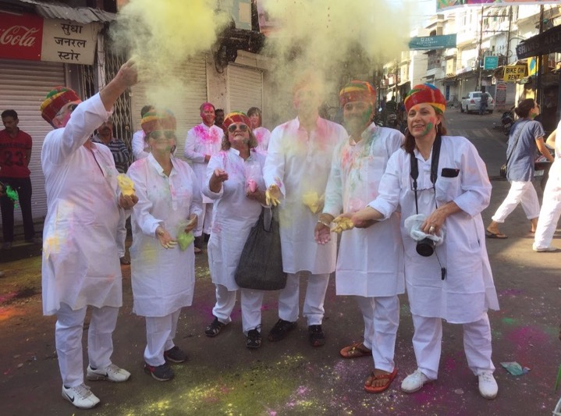
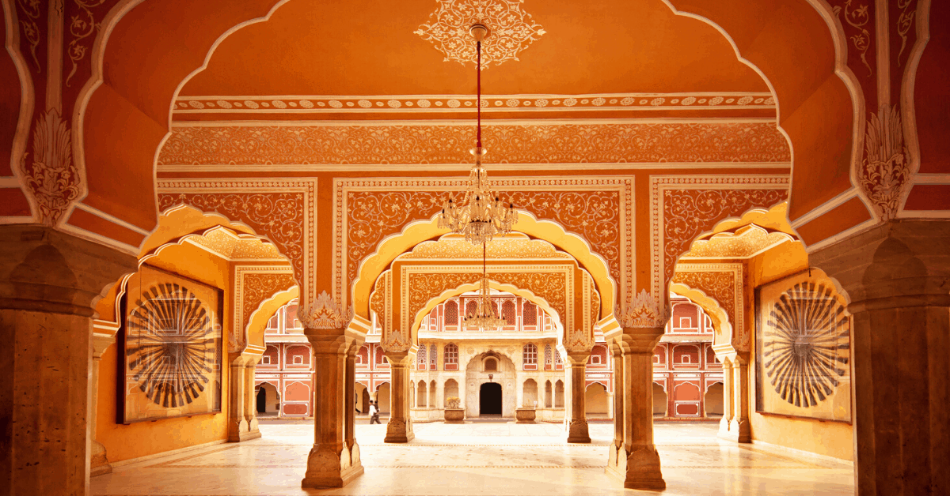
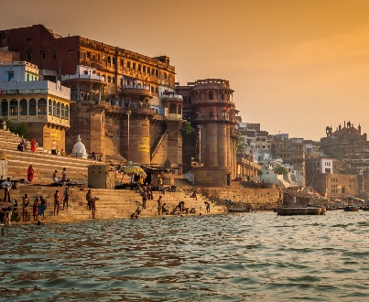

ITINERARIO

DÍA 1, MARZO 01, DOMINGO: LLEGADA DELHI- A su llegada a las 01:15horas con el vuelo BA 143 , se le dará una bienvenida tradicional y traslado al hotel. (La habitación reservada un día antes 28 de Febrero, 2026 para ocupación inmediata) Alojamiento en el hotel. Desayuno en el hotel. Dia libre para sus actividades independientes. Delhi, una de las ciudades más antiguas del mundo, tiene un excelente ambiente de una ciudad vieja en la Vieja Delhi, y la moderna en Nueva Delhi. La perfecta combinación de mundos viejos y nuevos la convierten en una opción fascinante de explorar. Alojamiento en el Hotel.

DÍA 2, MARZO 02, LUNES: DELHI - Desayuno. Por la mañana visita de Vieja Delhi, pasando por el Fuerte Rojo, construido por el Emperador Mogol Shah Jahan y disfruta de un paseo en un rickshaw (Carrito bicicleta, tirado por hombre) en Chandni Chowk, uno de los bazares más antiguos y grandes en la India. Cruzado por calles estrechas con tiendas que luchan por el espacio, Chandni Chowk da la sensación de las viejas compras de Delhi. Desde la era del siglo 17, este lugar se llama con razón un "paraíso de los compradores" en Delhi. Durante el reinado de Shah Jahan, había un canal arbolado que atravesaba su centro y reflejaba la luna. Por lo tanto, el nombre "Chandni Chowk" surgió, lo que significa "lugar de luz de luna". Luego, visitamos la Mezquita Jama, la mezquita más grande de la India. También visitamos Rajghat, el lugar donde Mahatma Gandhi, “Padre de la Nación”, fue incinerado el 31 de enero, 1948. A continuación, visita al Gurudwara, el Templo de religión Sikh, una belleza arquitectónica. Los Sijs por su religión realizan Seva también Sewa, abreviatura de la palabra Karseva se refiere a "servicio abnegado", trabajo o servicio realizado sin ningún pensamiento de recompensa o beneficio personal. Los voluntarios que participan en Seva se conocen como Sevadars. Durante su visita a la cocina, van a tener la oportunidad de convertirse como un sevadar y participar en la cocina haciendo chapatis (tortilla india), echar mano a preparación de lentejas, verduras y servir a los numerosos sentados esperando para comida. Es una experiencia bien elevadora en que en alguna manera están regresando algo a la comunidad/gente. Después Almuerzo incluido en restaurante local, Luego visita de Nueva Delhi, visita al Qutub Minar, una torre gigantesca de 72m, construida por el primer gobernante musulmán de la India, Qutub-ud-din Aibak. Por la tarde, Paseo por los edificios gubernamentales, Rashtrapati Bhawan (residencia del presidente de la India), el Parlamento y la Puerta de la India (Arco del Triunfo). Alojamiento en el Hotel.

DIA 3, MARZO 03, MARTES: DELHI/UDAIPUR - Desayuno. Por la mañana traslado al aeropuerto para su vuelo hacia Udaipur.
Salida Delhi: a las 1110horas con Vuelo AI 857
Llegada Udaipur: a las 1225horas
A su llegada, traslado al hotel. Udaipur es una ciudad también llamada "la Venecia de Oriente" y la "ciudad de los lagos". Udaipur es también el centro de artes escénicas, la artesanía y sus famosas pinturas en miniatura. Por la tarde disfruta de un crucero en barco (base compartido) por el lago Pichola con visita del Palacio Jag Mandir y luego disfruta de danzas folklóricas típica en Lok Dharohar. Mas tarde disfrutaremos “HOLIKA DAHAN” en el Jagdish Chowk, Holika Dahan es el primer día del popular festival indio de colores llamado Holi. En este día se enciende un fuego piadoso en la noche de luna llena de Phalguna (uno de los 12 meses del calendario hindú). Según la mitología hindú, demuestra el triunfo del poder divino sobre la fuerza demoníaca. Regreso al hotel. Alojamiento en el Hotel.

DIA 4, MARZO 04, MIÉRCOLES : UDAIPUR - Desayuno. Por la mañana, disfruta del festival de colores “Holi” en el Jagdish Chowk con la gente local. "Holi", el Festival de los Colores es uno de los festivales más exuberantes y también el más colorido, anuncia la llegada de la primavera y el final del invierno. El país entero se vuelve loco en esa fiesta. La gente se agolpa en la calle, se corra unos a otros con polvo de color brillante o chorros de agua coloreada sobre todo a su alcance. Se celebra lanzando el agua y el polvo de color el uno al otro. Mas tarde celebramos la fiesta de HOLI con una familia local probando la comida tipica de la India. Almuerzo incluido. Regreso al hotel. La tarde libre para las actividades independientes. Alojamiento en el Hotel.

La experiencia incluye: Bebida de bienvenida (bebidas no alcohólicas), Colores herbales + Pistolas de agua + Globos de agua, Almuerzo incluido, Kurta Pajama (tanto para hombres como para mujeres), Turbantes Tradicionales.

DIA 5, MARZO 05, JUEVES : UDAIPUR - Desayuno. Por la mañana visita del Palacio de la ciudad que fue construido en una fusión de los estilos arquitectónicos Rajasthani y de Mughal en la cima de una colina y ofrece vistas panorámicas del Lago Pichola y del Palacio de Monzón. El complejo de 300 años, en realidad se compone de 11 palacios construidos por sus Maharanas sucesivos, haciéndolo el mayor complejo entre los palacios de Rajasthan. Más tarde, visita al Templo de Jagdish, un templo de Dios Visnú. Después, un recorrido que incluye el paseo por el lago Fateh Sagar y visita al Sahelion-ki-Bari o el 'jardín de las damas', construido en medio del siglo 18. Mas tarde excursión a los templos de Eklingji y Nagda, (Aprox. 2 horas ida y vuelta), Eklingji es un complejo de templos de 1000 años de antigüedad dedicado al dios Shiva. También, visite a Nagda, la capital abandonada de la región de Mewar, es un antiguo grupo de templos que data del siglo VII, situado junto a un lago en constante expansión cubierto por un bosque flotante de flores de loto. La mayoría de los edificios fueron destruidos por los mogoles o sumergidos por el lago a lo largo de los años. Sin embargo, el par de templos del siglo X sobrevivientes llamados 'suegra' y 'nuera' todavía ofrecen una visión impresionante de la colorida historia de la ciudad. De particular interés es el área de la boda con sus cuatro pilares ornamentados y cuidadosamente tallados que representan a los amantes abrazados, a los que las parejas deben rendir homenaje cuando visitan el complejo. Regreso a Udaipur y visitaremos el museo de Ahar Cenotaphs, un lugar es famoso por ser el lugar de cremación de los gobernantes de Mewar, de la familia real de Udaipur. Alojamiento en el Hotel.
DIA 6, MARZO 06, VIERNES : UDAIPUR/JAIPUR POR EL TREN - Desayuno para llevar. Por la mañana traslado a la estación de *tren para su viaje a Jaipur. (*el tren solo opera los domingo/miércoles/viernes)
Salida: Udaipur a las 0750horas con Vande Bharat Exp.
Llegada : Jaipur a las 1410horas
Jaipur es la capital de Rajasthan, también conocida como "La Ciudad Rosa" como la ciudad vieja se había convertido de color rosa de terracota en 1876 para dar la bienvenida al Príncipe Alberto. Traslado al hotel. Por la tarde, visitaremos el Templo Birla y ver el ritual nocturno de la ceremonia religiosa Aarti. originalmente conocido como Templo Lakshmi Narayan, construido en mármol blanco puro y dedicado al Dios Vishnu y la Diosa Lakshmi. Alojamiento en el Hotel.

DIA 7, MARZO 07, SÁBADO: JAIPUR - Desayuno. Por la mañana visita al Fuerte Amber con la subida y vuelta al/del Fuerte por jeep. El Fuerte Amber, situado en la colina pintoresca y resistente, es una fascinante mezcla de arquitectura hindú y Mogol. Construido por uno de los generales más confiables de Akbar, Maharaja Man Singh I en el año 1592, Fuerte Amber sirvió como la residencia principal de los gobernantes Rajput. El Fuerte Amber a través de sus grandes murallas, varias puertas y caminos pavimentados domina el lago Maotha en la ciudad de Amer, que solía servir como la capital del antiguo estado principesco de Jaipur. Después paseo por el bellamente restaurado Jal Mahal, un antiguo pabellón real del placer. Por la tarde visita al Palacio de la Ciudad del Maharajá, el cual alberga la antigua Residencia Real y un museo que celebra la colección de la familia real de Jaipur. Luego visitaremos el Hawa Mahal o el Palacio de los Vientos – la fachada de cinco pisos, de 593 celosías de ventanas de cedazo de piedra, un emblema de la ciudad de Jaipur. También visita al Jantar Mantar o el Observatorio Astronómico. Este es el mayor y mejor conservado de los cinco observatorios construidos por Jai Singh II en diferentes partes del país. Más tarde disfruta un paseo en Tuk-Tuk para explorar los exóticos ‘bazares’ de Jaipur para descubrir la riqueza artística de la región, visitando 'Bapu Bazar' (para los textiles) y ‘Johari Bazar' (para la joyería). Caminar a través de los mercados de frutas, verduras, especias y visitar pequeños templos e interactuar con la gente local. Alojamiento en el Hotel.

DIA 8, MARZO 08, DOMINGO: JAIPUR/AGRA - Desayuno. Por la mañana salida por carretera hacia Agra (Aprox. 240kms/5horas), visitando en ruta Abhaneri para ver el pozo escalonado Chand Baori, con su diseño geométrico preciso y su laberinto de escalones y para explorar sus alrededores rurales. Continuaremos por carretera Agra, una ciudad antigua como se menciona en la gran epopeya ‘Mahabharata’ y fue el centro de atención durante el reinado de los Mogoles. Es famoso por ser el hogar de una de las Siete Maravillas del Mundo, el Taj Mahal. El Taj Mahal es un monumento de tanta elegancia increíble que se considera sinónimo de belleza en sí misma. A su llegada, traslado al hotel. Por la tarde visita al Fuerte de Agra, una imponente fortaleza en las orillas del río Yamuna, construida por el Emperador Mogol Akbar, en 1565 DC. Alojamiento en el Hotel.

DIA 9, MARZO 09, LUNES: AGRA - Al amanecer visita del Taj Mahal* (cerrado los viernes), el monumento más fascinante y hermoso de la India. El Taj Mahal fue completado en 1653 DC por el Emperador Mogol Shah Jahan en la memoria de su reina favorita, Mumtaz Mahal. Este monumento perfectamente simétrico tomó 22 años de trabajos forzados y 20.000 trabajadores, los albañiles y los joyeros para la construcción y se encuentra en medio de jardines. Regreso al hotel para desayunar. Al atardecer disfruta de vista del Taj Mahal desde Mehtab Bagh, jardín situado detrás Taj Mahal en la orilla opuesta del Rio Yamuna. Alojamiento en el Hotel.

DIA 10, MARZO 10, MARTES : AGRA/VARANASI POR EL TREN - Desayuno para llevar. Por la mañana traslado a la estación para su tren hacia Varanasi. (*El tren no opera los viernes).
Salida : Agra a las 0600horas con el tren Vande Bharat Express
Llegada: Varanasi a las 1300horas
A su llegada, Traslado a su hotel. Considerado como uno de los más antiguos en el mundo, hay pocos lugares en la India con tanto color, carisma o espíritu como los ghats en las que se bañan a lo largo del río Ganges en Varanasi. La ciudad de Shiva es uno de los lugares más sagrados de la India, donde los peregrinos hindúes vienen a lavar toda la vida de los pecados en el Ganges o incinerar a sus seres queridos. Por la tarde nos dirigimos a la parte vieja de Varanasi donde ubican los ghats (pabellones que bajan hacia al rio sagrado Ganges). Tiempo para pasear por los bazares para unas compras o para vitrinear. A continuación, testigo de las ceremonias de oración en los 'ghats' (escalones de piedra) de río Ganges donde los sacerdotes realizan el Aarti en Dashashwamedh Ghat. Todo el Ghat se ilumina con una luz divina que se puede sentir con fuerza. El magnífico ritual involucra enormes lámparas de bronce iluminadas con aceite y los sacerdotes cantan los santos mantras que reverberan en todo el lugar. Alojamiento en el Hotel.

DIA 11, MARZO 11, MIÉRCOLES : VARANASI/DELHI - Por la mañana al amanecer llegamos al Ganges para experimentar un paseo en barco por el río Ganges para ver los rituales hindúes en los Ghats (un tramo de escalones que bajan al río). Las riberas grandes del río en Varanasi son altas, con pabellones, palacios, templos y terrazas de los siglosXVIII y XIX. Cada uno de los cien ghats, ocupa su propio lugar especial en la geografía religiosa de la ciudad. Más tarde, pase por Manikarnika Ghat, el lugar para hacer cremaciones hasta el Corredor Kashi Vishwanath, seguido de un paseo por la ciudad vieja, sus callejuelas estrechas, sus bazares y experimente la vida de las calles vibrante de la ciudad sagrada de Varanasi. Regreso al hotel para el desayuno. Luego visita al Sarnath, el lugar donde Buda pronunció su primer sermón y también visitaremos su excelente museo (cerrado el viernes). Por la tarde traslado al aeropuerto para su vuelo hacia Delhi.
Salida Varanasi: a las 1250horas con Vuelo AI 405
Llegada Udaipur: a las 1430horas
A su llegada, traslado al hotel (Cerca del aeropuerto). Alojamiento en el Hotel.

DIA 12, MARZO 12, JUEVES: SALIDA DELHI - Desayuno. A la hora conveniente traslado al aeropuerto para su vuelo internacional (debe presentarse en el aeropuerto 3 horas antes de la hora de salida del vuelo).

Fin De Nuestros Servicios
IMPORTANTE :
* El orden del itinerario puede ser cambiado sin previo aviso por disponibilidad de guías y días de cierre de los monumentos, siempre respetando las visitas a realizarse.
NO INCLUYE:
- Todo lo mencionado como “opcional” y no especificado en incluye
- Bebidas, comidas y excursiones opcionales no mencionadas como incluidas en el itinerario.
- Propinas para choferes, guías, camareros en los restaurantes, etc
- Visados de ingreso a India
- Gastos personales tales como bebidas, lavandería, llamadas, Masajes/SPA, Etc
***Precio incluye hospedaje y traslados incluidos desde y hacia los hoteles del grupo en regular***
Autorización para ingresar a Reino Unido
conocida como ETA (Electronic Travel Authorisation):
En este caso NO se debe tramitar antes de viajar ya que solo serán pasajeros en tránsito en Aeropuerto de Londres.

A modo de info… autorización se puede solicitar de dos formas: Mediante la aplicación UK ETA (APP Store >> o Google Play >>) Por formulario online a través de la pagina del gobierno >>

Tarifa aproximada por persona £16.00. Una vez concedida la autorización, esta se asocia al pasaporte con el que se ha solicitado. Tiene una validez de dos años y se pueden hacer tantos viajes como se quiera dentro de ese periodo, ninguno de esos viajes de más de 6 meses de duración. Si durante los dos años de validez, se cambia el pasaporte, es necesario solicitar una nueva autorización.

Visado para ingresa a India

El visado para india se debe realizar online de manera personal por el pasajero, en la web del gobierno https://indianvisaonline.gov.in/ entrada como turista por 30 días. Por favor tenga en cuenta que el formulario solicita muchos detalles que no se encuentran en las copias del pasaportes de los pasajeros, como el nombre/nacionalidad/lugar de nacimiento/país de nacimiento de ambos padres de los pasajeros, y todo esto es una gran cantidad de datos personales del cliente. Tarifa de referencia USD30 -50 por persona.

Se recomienda siempre reconfirmar información previa a su viaje, con la Embajada y/o consulado respectivo.

CONDICIONES GENERALES BLOQUEO

- Salida con fecha fija para el día 27 febrero 2025
- Valores por pasajero en dólares
- Salidas regulares, grupo se suma a un itinerario con salida fija.
- Las habitaciones con cama matrimonial o camas twin queda solicitado, no garantizado.
- El itinerario y hoteles podrían sufrir modificaciones o ser sustituidos por razones de fuerza mayor.
- Programa valido para reservas hasta el 20 diciembre de 2025.
- Valores para pasajeros viajando en grupo, basado en un mínimo de 10 pasajeros.

CONDICIONES DE RESERVA PARA SALIDA GRUPAL

1. RESERVAS
1.1.
Las salidas grupales deben contar con un mínimo de 10 pasajeros. En caso de no reunirse dicha cantidad, Pacific Reps se reserva el derecho de informar la cancelación del mismo en un plazo de 70 días anteriores a la fecha de inicio del tour, teniendo el pasajero derecho al reintegro de la suma total abonada sin que corresponda realizar ningún otro tipo de compensación por parte del operador. De no aceptar el reintegro, el pasajero podrá optar por un itinerario alternativo y sujeto a recotización.

2. PRECIOS
2.1. Los precios corresponden a salidas fijas, base a un itinerario regular, con cupos confirmados para mínimo 10 pasajeros.
2.2. Los precios incluyen: Todos los servicios detallados en el apartado “el precio incluye” de nuestra oferta, así como impuestos y tasas aplicables. Los precios no incluyen: Ningún servicio que no venga específicamente detallado en el programa y descripción del viaje. En particular: Visados, propinas, bebidas de ningún tipo, en ningún régimen alimenticio (salvo que se especifique lo contrario).

2.3 Impuestos aéreos incluidos, USD 870 Impuestos (Q+Tax) sujetos a actualización por parte de la línea aérea

2.4. La interpretación de las prestaciones y servicios incluidos en los precios del presente contrato es la del Agente por lo que, en caso de duda al respecto, el Contratante deberá consultar al Agente Pacific Reps.
2.5. Como norma general, aquello que no esté detallado como incluido en los precios, no lo estará, y deberá ser objeto de facturación aparte.

3.DOCUMENTACIÓN
Todos los pasajeros deberán llevar en regla su documentación personal y familiar correspondiente en función del país donde se realice o por donde transcurra o transite el viaje, debiendo efectuar los pasajeros por su cuenta todos los trámites y pagos necesarios. Se recuerda al Contratante que los pasajeros deben asegurarse, antes de iniciar el viaje, de tener cumplidas todas las normas y requisitos aplicables a fin de poder entrar sin problemas en todos los países que vayan a visitarse.
•Se exige el pasaporte con validez mínima de 06 meses a partir de la fecha del viaje.

4.ANULACIÓN O CESIÓN
4.1. Los desistimientos voluntarios a la totalidad o a una parte de los servicios reservados no darán lugar a reclamación, reembolso o compensación de ningún tipo. La no presentación de los pasajeros a cualquier servicio se considerará como un desistimiento voluntario, independientemente de la causa que origine la no presentación.

  - En caso de cancelación de viaje se aplicarán las siguientes políticas:
a)Pasaje aéreo:
- Los espacios aéreos son 100% perdida ya que son tarifas prepagadas a las compañías aéreas y no permiten devoluciones ni cambio de fecha, nombre o ruta, salvo situaciones excepcionales o cierre de fronteras, donde la línea aérea puede otorgar facilidad para reprogramar viaje.
- Adicionalmente, PACIFIC REPS no será responsable del incumplimiento, demora y/o cancelación del servicio, como resultado de un caso fortuito, incluyendo a modo de ejemplo, disturbios civiles o disputas industriales, huelga, actos de autoridad gubernamental, fenómenos climáticos, motivos de seguridad, actos de guerra y atentados terroristas de cualquier naturaleza, sucedidos en los países involucrados en el ticket contratado.
- CANCELACIONES, RETRASO DE VUELO Y DENEGACIÓN DE EMBARQUE: Las líneas áreas podrían realizar de manera unilateral y sin previa información a la agencia de viajes: cancelaciones, reprogramaciones, retraso de vuelo y denegación de embarque. Estas situaciones son ajenas a cualquier acción o conocimiento de PACIFICREPS, por lo que se libera de responsabilidad frente a estos eventuales cambios. Es gestión del pasajero directo contactar con la aerolínea para revisar
- en estas situaciones PACIFICREPS, podrá brindar soporte al pasajero para la posible reprogramación de su viaje.

b)Servicios terrestres:
se aplicará política de hotelería y servicios terrestres contratados. En caso de demoras o cancelación de vuelos, el proveedor terrestre no es responsable de compensaciones ni reprogramación.

5. EMISIÓN VOUCHER
5.1. La entrega de voucher será realizada hasta 8 días antes del viaje.

6. ASISTENCIA EN VIAJES
6.1. Asistencia en viajes MADWY, cobertura hasta los 64,9 años, mayores de 65 años aplica un suplemento* Consulte valor*. Las asistencias requieren ser emitidas el día del primer abono, para optar a cobertura completa con gastos de cancelación por razones justificadas*
Consulte coberturas.

7.TICKET AÉREO
- Tarifa aérea en clase económica, permite 1 maleta de bodega de hasta 23 kg. 1 equipaje de mano hasta 08Kg.
- Los tickets aéreos serán emitidos una vez completado el total de los cupos o al cumplirse el plazo establecido (aproximadamente 30-15 días anteriores a la salida).
- Grupos y/o Bloqueos no permiten prechequeo en la mayoría de las rutas, es posible que viajeros deban realizarlo directamente en el aeropuerto.
- Selección de asientos y Check in: El Check in es responsabilidad de cada pasajero, el cual se debe dirigir al counter de la línea aérea (con la cual viaja). En ese momento además debe chequear su equipaje, y solicitar su asignación de asientos, la que se realizará de manera aleatoria. Si el pasajero desea cambiar el asiento asignado, lo puede realizar en ese momento, el cual puede tener un costo adicional, a pagar directo en el aeropuerto.

VUELOS DOMÉSTICOS INDIA
La mayoría de las aerolíneas para el viaje de Delhi/Udaipur, Varanasi/Delhi ofrecen liberado una pieza de equipaje facturada por persona que no exceda de 15 kilos (clase turista). USD 7-8 por kilo en el caso del equipaje extra y el precio está sujeto a cambio (se puede pagar directo en el momento de documentar en el aeropuerto. Sólo una pieza de equipaje de mano está permitida a bordo. Las dimensiones de la cual no debe exceder los 115 cm lineales y el peso no deben exceder de 7 Kilos. Los viajeros están autorizados a llevar un ordenador portátil por encima de una pieza de equipaje de mano como equipaje de mano.

NOTAS IMPORTANTES
+Horario estándar de Check- in son 1400 horas y de Check- out son 1200 horas del mediodía.

